聊城现代交通职业中等专业学校

医学生物技术专业

人才培养方案

医学生物技术专业人才培养方案

一、专业名称（专业代码）
医学生物技术（720503）
二、入学要求
初中毕业或具有同等学力
三、基本学制
3 年
四、培养目标
本专业坚持立德树人，主要面向生物制品生产企业及医疗机构，培养从事生物试剂、生 物制品的制备、分装、细胞培养、动物实验、生物检测等工作的德智体美全面发展的高素质
人才。
五、职业范围
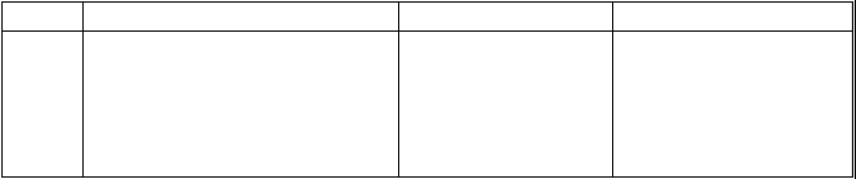

序号 | 对应职业（岗位） | 职业资格证书举例 | 专业技能方向
1 | 发酵工程制药工 | 实验动物饲养工 | 细胞生物技术
2 | 疫苗制品工 |  | 基因分子生物技术
3 | 血液制品工 |  | 生物化学技术
4 | 基因工程产品工 |  | 分子免疫生物技术
5 | 实验动物饲养工 |  | 实验动物技术与管理

说明：可根据区域实际情况和专业（技能）方向， 取 1 或 2 个证书。
六、人才规格
本专业毕业生应具有以下职业素养、专业知识和技能：
（一）职业素养
1.具有良好的人文精神、职业道德， 重视医学伦理， 自觉尊重患者人格， 保护患者隐私。
2.具有良好的法律意识， 自觉遵守有关医疗卫生法律法规，依法行医。
3.具有良好的服务意识，能将预防和治疗疾病、促进健康、维护大众的健康利益作为自
己的职业责任。
4.具有良好的人际沟通能力，能与患者及家属进行有效沟通，与相关医务人员进行专业
交流。
5.具有终生学习理念和不断创新精神。
6.具有良好的身体素质、 心理素质和较好的社会适应能力，能适应基层医疗卫生工作的
实际需要。

7.具有无菌、环保、生物安全防护的职业意识，以及安全生产的职业责任感。
专 业 技 能 课 公 共 基 础 课
（二）专业知识和技能
1.具有医学生物技术相关的基础医学知识和技能。
2.具有化学的基本理论知识，规范、熟练的化学实验操作能力。
3.具有免疫技术的基本理论知识，规范、熟练的免疫技术操作能力。
4.具有微生物技术的基本理论知识，规范、熟练的微生物技术操作能力。 5.具有生物化学技术的基本理论知识，规范、熟练的生化技术操作能力。
6.具有细胞生物技术的基本理论知识，规范、熟练的细胞技术操作能力。
7.具有生物制品、生物试剂的理论知识，规范、熟练的生产、质检操作能力。
8.具有实验动物基本理论知识，规范、熟练的动物实验操作能力。
9.具有实验管理的基本理论知识，具有对常用设施设备正确使用和维护的能力。
七、主要接续专业
1.高职：医学生物技术、生物制药技术、实验动物技术
2.本科：生物医学工程、医学实验学、医学技术
八、课程结构

顶岗实习

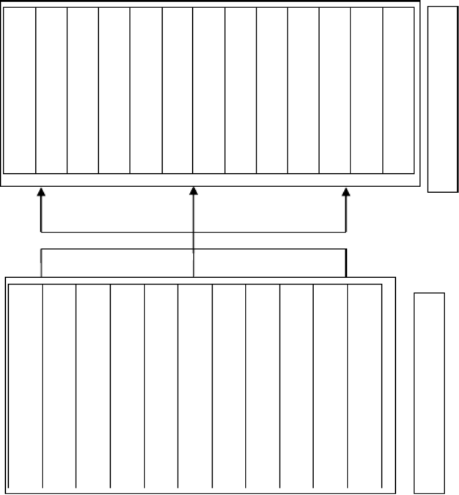
专 业 选 修 课
公 共 选 修 课

医 药 企 业 管 理
医 学 生 物 技 术
生 物 制 剂 工 艺
生 物 化 学 技 术
微 生 物 学 技 术
生 物 技 术 产 品
数 学
免 疫 生 物 技 术
生 物 技 术 基 础
医 用 分 析 化 学
职 业 道 德 与 法 制
疾 病 概 要
哲 学 与 人 生
心 理 健 康 与 职 业 生 涯
中 国 特 色 社 会 主 义
正 常 人 体 学 基 础
计 算 机 应 用 基 础
医 用 化 学 基 础
历 语
史 文
疾 病 学 基 础
体 育 与 健 康
公 共 艺 术
英 语

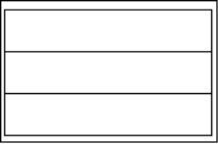
实验室管理与仪器维护
药物学基础

流行病学基础

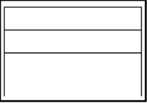
形体训练
医用物理基础
职业资格考试应试
指南

九、课程设置及要求
本专业课程设置分为公共基础课和专业技能课。
公共基础课包括德育课、文化课、体育与健康、公共艺术、历史，以及其他自然科学和
人文科学类基础课。
专业技能课包括专业技能课和专业选修课，实习实训是专业技能课教学的重要内容，含
校内外实训、顶岗实习等多种形式。

（一）公共基础课


序号 课程名称 主要教学内容和要求

依据《中等职业学校中国特色社会主义规划教学大纲》开设，
1 中国特色社会主义
并与专业实际和行业发展密切结合
依据《中等职业学校心理健康与职业生涯教学大纲》开设，
2 心理健康与职业生涯
并与专业实际和行业发展密切结合
依据《中等职业学校哲学与人生教学大纲》开设，并与专业
3 哲学与人生
实际和行业发展密切结合
依据《中等职业学校职业道德与法制教学大纲》开设，并与
4 职业道德与法制
专业实际和行业发展密切结合
依据《中等职业学校语文教学大纲》开设，并注重在职业模
5 语文
块的教学内容中体现专业特色
依据《中等职业学校数学教学大纲》开设，并注重在职业模
6 数学
块的教学内容中体现专业特色
依据《中等职业学校英语教学大纲》开设，并注重在职业模
7 英语
块的教学内容中体现专业特色
依据《中等职业学校计算机应用基础教学大纲》开设，并注
8 计算机应用基础
重在职业模块的教学内容中体现专业特色
依据《中等职业学校体育与健康教学大纲》开设，并与专业
9 体育与健康
实际和行业发展密切结合
依据《中等职业学校历史教学大纲》开设，并与专业实际和
10 历史
行业发展密切结合
依据《中等职业学校公共艺术教学大纲》开设，并与专业实
11 公共艺术
际和行业发展密切结合
根据区域发展状况和本校自身情况，开设形体训练、医用物
12 公共选修课
理基础、职业资格考试与应试指南等公共选修课程
（二）专业技能课
1. 专业（技能） 方向课

参考
学时

36

36

36

36

162

128

128

96

144

36

36

84

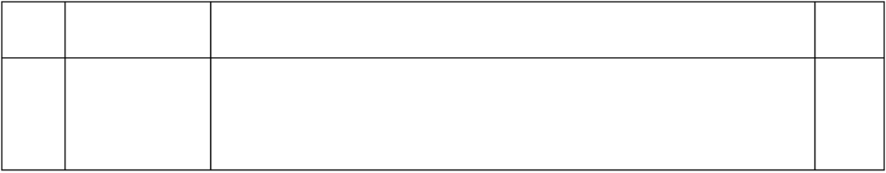
参考
学时

化学基础与技 术（医用化学基 础、医用化学分  析） | 掌握化学安全防护、化学试剂、化学实验用水、化学试纸、气体钢 瓶、小故障处理等化学实验基本知识；熟悉器皿洗涤、天平使用、 试剂 取用、 加热冷却、干燥、搅拌溶解、蒸发结晶、沉淀过滤、温度压力测  定等化学实验基本操作方法；能进行密度、沸点、熔点、折射率、粘度、

主要教学内容和要求
课程名称
序号
90
1

2

3

4

5

6

7

8

9

10

11

12

正常人体学基
础

疾病学基础

疾病概要

生物技术基础

微生物生物技
术

免疫生物技术

生物化学生物
技术

生物技术产品

医学生物技术

生物制剂工艺

医药企业管理
2. 专业选修课

旋光度、电导率等物质物理常数测定；了解混合物的重结晶、蒸馏、萃 取、升华等分离提纯方法，掌握常见元素、离子、官能团的定性鉴定方 法；能采用酸碱、配位、氧化还原滴定方法对物质进行定量分析及 pH 值、
化学反应平衡常数的测定。
掌握与医学生物技术领域相关的正常人体器官、组织、细胞的结构 组成、生理功能和生化代谢特点，以及它们与疾病、医学生物技术之间
的基本联系。
掌握主要病原生物的类型、分布、特点、感染途径、所致疾病及防 治要求，以及与医学生物技术领域的关系；能正确理解与免疫学相关的 生物制品、体外诊断试剂、感染性疾病、 超敏反应性疾病的概念；能正
确理解临床疾病在结构和功能变化的概念。
掌握疾病症状的概念、原因、知识含义，并能正确表述。了解常见 症状的发生机理及临床意义；了解感染科、急症、内科、外科、妇科、 儿科等常见疾病的临床表现、预防诊断和治疗措施；能正确理解、解答
医学生物技术领域与临床医学相关的简单问题。
了解生命的物质基础、生物的分类方法和分类系统、生物的起源和 进化、生物与环境等基本概念和原理； 熟悉细胞的结构和功能、生物的 生殖与个体发育、遗传的分子及细胞学基础；掌握遗传的基本规律、三 种类型的遗传病及遗传特点、基因的本质和作用，掌握生物技术在疾病 的诊断、治疗和预防中的应用。能规范进行基本实验操作，会运用相关 知识分析、解释医学领域的生物技术问题。能通过生物技术基础技能证
书考试。
熟悉微生物学实验安全防护及常用实验设备、仪器及物品及使用方 法；能进行微生物染色与形态结构观察，会从事培养基的配制、 灭菌与 除菌；熟悉微生物的接种与培养方法， 能进行细菌、真菌的分离与纯化、
数量测定、生化鉴别、菌种保藏，以及微生物污染的检测
熟悉免疫细胞的分离与纯化、细胞表面标记检测、免疫球蛋白分离 检测、 补体分离、 抗原制备和纯化、 抗体制备和纯化、细胞融合与单抗 制备等基本知识和实验操作方法， 会从事酶免疫、 肿瘤免疫、 临床免疫
检测、免疫治疗的技术操作。
熟悉生化实验基本要求与基本技能，了解生物大分子制备方法， 熟 悉电泳、层析、光度分析、离心、膜分离、 沉淀、酶化学分析技术的操
作方法， 会进行常见生物大分子的分离、纯化和鉴定的操作工作。
熟悉与医学生物技术相关的生物制品、体外诊断试剂、保健食品、 特殊用途化妆品的产品类型、组成及性能特点、主要用途等知识，对本
领域相关产品有清晰认识。
熟悉与生物技术产品生产与质检相关的工艺用水制备、物品消毒灭 菌除菌、洁净设施的使用与状态监测、原辅料的准备、工作液配制、 产 品分装、产品包装、产品储运、设备使用与维护、细胞培养、动物实验、
生物安全等基本操作技能。
能准确理解与生物制品、体外诊断试剂、保健食品、特殊用途化妆
品等产品生产相关工艺的概念、流程。
熟悉医药企业的资质要求、 适用的质量管理体系、生产管理、 工艺 卫生管理、物料管理、 储运管理、人力资源管理、 安全管理等方面的基
本要求，能主动适应企业的管理文化。

90

90

72

90

72

90

根据区域发展状况和学校自身情况，选定实验室管理与仪器维护、药物学基础、流行病
学基础为专业选修课。
3. 综合实训
本专业的综合实训与《医学生物技术》课程融合，实训项目以岗位工作任务为逻辑主线
设计，在本校的生物技术实训中心进行。
4. 顶岗实习
顶岗实习是本专业最后的实践性教学环节。通过顶岗实习，使学生更好地将理论与实践 相结合，全面巩固、锻炼实际操作技能，为就业打下坚实的基础。顶岗实习使学生了解生物 技术在生物制品和生物诊断试剂生产、临床疾病预防、诊断、治疗中的具体应用，提高对医 学生物技术的认识，开阔视野； 了解企业的生产工艺和技术操作规程， 培养学生应用理论知 识解决实际问题和独立工作的能力； 提高社会认识和社会交往的能力，学习专业技术人员的 优秀品质和敬业精神，培养学生的专业素质和社会责任。本校顶岗实习主要安排在及珠三角
的生物技术产品生产企业， 尤其是体外诊断试剂生产企业。
十、教学时间安排
（一）基本要求
每学年为 52 周，其中教学时间 40 周（含复习考试），累计假期 12 周，周学时一般为 28 学时，顶岗实习按每周 30 小时（1 小时折合 1 学时）安排，3 年总学时数为 3 000~3 300。
课程开设顺序和周学时安排，学校可根据实际情况安排。
实行学分制的学校， 一般 16～18 学时为 1 学分，3 年制总学分不得少于 170。军训、 社
会实践、 入学教育、毕业教育等活动以 1 周为 1 学分，共 5 学分。
公共基础课学时约占总学时的 1/3，允许根据行业人才培养的实际需要在规定的范围内
适当安排，但必须保证学生修完公共基础课的必修内容和学时。
专业技能课学时约占总学时的 2/3，在确保学生实习总量的前提下， 可根据实际需要集
中或分阶段安排实习时间。
课程设置中设置选修课，其学时数占总学时的比例为 10%。
（二） 教学安排

课程名称
3
中国特色社会主义
心理健康与职业生涯
哲学与人生
职业道德与法制
语文
总学时

36
36
36
36
162
学
分
2
2
2
2
9
公共 必修
课
公 共 基 础 课
课程类别
5 6
学期
1
√
√
√
√
√
√
4
2

专 业 技 能 课


公共
选修
课

专业
必修
课

专业
选修
课

数学
英语
计算机应用基础
体育与健康
艺术
历史
素质训练
医用物理基础
职业资格考试应试指南
公共基础课小计
医用化学基础
医用化学分析
正常人体学基础
疾病学基础
疾病概要
生物技术基础
微生物生物技术
免疫生物技术
生物化学生物技术
生物技术产品
医学生物技术
医药企业管理
实验室管理与仪器维护
药物学基础
流行病学基础
生物技术基础

7
7
5
8
2
2
1
1

46

5
4
5

126
126
90
144
36
36
18
18
4
828
36
57
72
72
72
36
90
72
90
72
84
68

√
√
√
√

√

√
√

√
√

√

√

√
√
√
√

√

小计 48 864
综合实训 6 108 √
顶岗实习 67 1200 √ √
专业技能课程小计 121 2172
合计 167 3000
说明：（1） “ √ ”表示建议相应课程开设的学期。
（2）本表不含军训、社会实践、入学教育、毕业教育。
十一、教学实施
（一）教学要求
1.公共基础课 公共基础课程教学要按照教育部有关教育教学基本要求，培养学生基本 科学文化素养，服务学生专业学习和终身发展，改革教学方法和教学组织形式，创新教学手 段和教学模式，调动学生学习积极性，为学生综合素质的提高、职业能力的形成和可持续发
展奠定基础。
2.专业技能课 主要培养学生掌握必要的医学生物技术专业理论知识、较熟练的岗位技

能操作能力，使学生具有就业能力。课程教学内容要紧密联系医学生物技术岗位能力需求， 突出应用性和实践性，达到职业资格鉴定的要求；课程教学模式要依据医学生物技术岗位能 力需求，突出“做中学、做中教”的职业教育教学特色，提倡项目教学、案例教学、问题教 学、角色扮演、情境教学等，强调理论实践一体化，教学做一体化的人才培养模式改革；开 展早企业实践、多企业实践、反复企业实践的教学见习，使学生熟悉企业及医疗机构环境及
医学生物技术工作内容；开展技能考核、技能竞赛等，提升专业知识与技能的综合应用能力。
（二）教学管理
教学管理要更新观念，为课程改革、教与学实施创造条件；要加强对教学过程的质量监
控，促进教师教学能力的提升， 保证教学质量。

1.学校成立由行业专家、职业教育专家、教师及教学管理人员组成的专业建设和教学指
导委员会，进行整体教育教学指导。
2.教学管理工作在规范性与灵活性的原则下，结合学校实际教学资源，体现专业特点， 保证“教学做”三者相结合，提高教学效果。为实现学生的早企业实践、多企业实践，应合 理安排课程，调配教师，组织与管理好教学，提高校内实训室课内外的使用效率，积极与校
外实训基地协调合作， 完成见习、实习计划。
3.聘请行业专家参与课程建设与教学活动，共同保证本标准的实施质量。
4.建立教学质量监控与教科研体系， 设立教学督导与教研管理机构， 加强对教学过程的 质量监控，改革教学评价的标准和方法，针对教学过程中的问题进行探索和研究，促进教师
教学能力和科研水平的提升， 保证教学质量。
十二、教学评价
教学评价应体现评价主体、 评价方式、 评价过程的多元化， 即教师的评价、学生互评与 自我评价相结合，职业技能鉴定与学业考核相结合， 校内评价与校外评价相结合， 过程性评
价与结果性评价相结合。 注意吸纳家长、用人单位参与教学评价，重视毕业生跟踪评价。
1.对学生进行职业综合能力评价，评价内容应涵盖情感态度、职业行为、知识点掌握、
技能熟练程度和完成任务质量等。
2.课程考核分为考试和考查 2 种，考核按课程教学标准的要求进行，生物技术基础、医 用化学分析、免疫生物技术、生物化学技术、 微生物技术、医学生物技术、等实践性强的课
程设有技能考核。
3.毕业实习要进行出科考核， 毕业考试科目有生物化学技术、医学生物技术、医药企业
管理等考试科目。
十三、实训实习环境

本专业配备校内实训实习室和校外实训基地。
（一）校内实训实习
校内实训实习具有满足化学技术、微生物生物技术、免疫生物技术、生物化学生物技术、 细胞生物技术、分子生物技术、产品生产与质检技术的生物技术实训中心。实训中心的建设
既可保障教学，又贴近实际工作岗位、注重企业规范、质量文化。


序号

1

2

3

4

实训室名称

化学实训室

微生物技术实训室

免疫生物技术实训
室

生物化学生物技术

主要工具和设施设备

名称  通风厨（柜）  洗眼器  化学危险品储藏柜  防护手套  防护眼镜  喷淋器  化学试剂柜  玻璃器皿柜  配液用玻璃器皿  加热器具  架盘天平  分析天平  滴定管  密度计  电导率仪  pH 计  温度计  恒温培养箱  高压蒸汽灭菌器  光学显微镜（带油镜头）  染色缸  洗瓶  接种环  玻璃平皿  超级净化工作台  离心机  离心管  电磁搅拌器  紫外可见分光光度计  冰箱  电泳仪  电泳槽  微量移液器  酶标阅读仪  超声细胞破碎仪 | 数量 1 台/10 生组  1 台/室  1 个/室  5 套/生  1 套/5 生组  1 套/室  1 个/室  1 个/室  1 套/5 生组 1 套/5 生组 1 台/5 生组 1 台/5 生组 1 套/5 生组 1 支/5 生组 1 台/20 生组 1 台/20 生组 1 支/5 生组 1 台/20 生组 1 台/20 生组  1 台/生  1 个/5 生组 1 个/5 生组  1 支/生  5 个/生  1 台/20 生组 1 台/20 生组 5 个/10 生组 1 台/20 生组 1 台/20 生组  1 台/室  1 台/20 生组 1 台/20 生组 1 支/2 人组  1 台/室  1 台/室


5

6

7

实训室

细胞生物技术实训
室

分子生物技术实训
室

生物制品基础与技
术实训室

电泳仪及电泳槽
层析柱
离心机
紫外可见分光光度仪
透析袋
电磁搅拌器
核酸蛋白检测仪
蠕动泵
脱色摇床
超净工作台
二氧化碳培养箱
生物研究倒置显微镜
细胞洗涤离心机
液氮罐
细胞培养瓶
不锈钢滤膜过滤器
无油气体压缩机
基因扩增仪
电泳仪
紫外灯
微量移液器
高速离心机
超净工作台
工艺用水制水设备
超声洗涤仪
洗刷浸泡用品
灭菌器
不锈钢滤膜过滤器
模拟洁净室
液体分装工具（设备）
超净工作台
微量移液器
离心机
恒温培养箱
印码机
薄膜封口机
生物安全柜

1
1
1
1
1
1
1
1
1
1
1
1
1
2
2
1
1
1
1
1
1
1
1
1
1
1
1
1
1
1
1
1
1
1
1
1
1

台/20 生组
支/2 生组
台/20 生组
台/20 生组
个/2 生组
台/20 生组
台/室
台/室
台/室
台/20 生组
台/室
台/20 生组
台/20 生组
个/室
个/生
个/室
台/室
台/室
台/室
台/室
支/20 生组
台/室
台/室
套/室
台/室
套/室
台/室
个/室
间/室
台/2 生组
台/20 生组
支/2 生组
台/室
台/室
台/室
台/室
台/室

（二） 校外实训基地
1.本校建立可满足本专业实训要求， 与学生规模相适应的、稳固的校外实训基地。校外
实训基地分为教学见习基地和毕业实习基地两类。
2.选择生物制品、生物诊断试剂企业为教学见习基地。教学见习基地的专业指导教师、

专业设施配备、业务范围能满足见习教学项目的要求。
3. 选择生物制品、生物诊断试剂企业为毕业实习基地，专业指导教师、专业设施配备等
能满足毕业实习教学大纲的要求。
4.学校与校外实训基地签定有协议书，明确管理职责；学校设置招生实习就业科，配备
专职人员进行校外实训基地的管理。
十四、专业师资

学校根据教育部颁布的《中等职业学校教师专业标准》和《中等职业学校设置标准》的 有关规定，进行教师队伍建设，合理配置教师资源。专业教师学历职称结构合理，具有相关 专业中级以上专业技术职务的专任教师 5 人，其中双师型教师 3 人。建立有“双师型”专业
教师团队，本专业带头人在本行业有较大影响。
专业专任教师具有相应专业本科以上学历，并具有中等职业学校教师资格证书，获得本 专业中级以上职业资格。专业带头人有较高的业务能力，在专业改革发展中起引领作用。教
师业务能力能适应行业企业发展需求， 了解企业发展现状，参加企业实践和技术服务。
聘请行业企业高技能人才担任专业兼职教师，应具有高级及以上职业资格或中级以上专
业技术职称，能够参与学校授课、讲座等教学活动。
十五、说明
1. 为满足学生升学所需技能证书需要， 将生物技术基础列为专业课程；
2. 为使毕业生更好适应岗位作业要求， 并缩短在校实训与就业岗位要求的距离，将细胞 生物技术、 分子生物技术、 动物实验技术、生产准备技术、 产品分包装、产品检验、
生物安全防护等内容综合化为医学生物技术课程；
3. 为使学生更好适应企业管理环境，将企业管理基本要求、资质管理、生产管理、 质量
管理、相关管理技术法规、 安全管理、人力资源管理等内容综合为医药企业管理；
4. 为使学生在实习前掌握本专业相关技能， 以岗位需求为导向建立了医学生物技术实验
实训中心；
5. 是全国医学生物技术专业教学标准（中职版） 的起草单位。
6. 鼓励学生参加 GMP 证书考试。

